EXERCICE N° 1 :
FICHES PRATIQUES: Exercice 1 – Encodage et mise en forme

Encoder et mettre en forme en utilisant différentes formes de sélections.

Réalisez votre horaire personnel ou reproduisez l’exemple ci-dessous en respectant les différentes consignes suivantes (dans l’ordre):

- Sauver ce nouveau fichier sous le nom « exexcel 1+ votre nom ». (par exemple : exexcel 1 craninx).
- Encoder « Horaire de cours » dans la cellule D1. Mettre ce titre en gras et en caractères de grandeur 12.
- Encoder le nom des jours de la cellule B2 à la cellule F2. Les mettre en gras et les centrer.
- Encoder les différentes heures de la journée à partir de la cellule A3, les mettre en gras et les centrer.
- Elargir un peu la colonne A.
- Introduire les différents cours aux endroits appropriés en utilisant le principe des sélections de cellules non contiguës (avec la touche Ctrl).
- Attribuer à chaque matière une couleur au choix en utilisant encore le même principe de sélection
- Appliquer un fond grisé aux heures d’étude et aux temps de midi.
- Changer l’onglet « Feuil1 » en « Horaire de cours ».
- Sauver votre fichier une nouvelle fois.

Exemple :

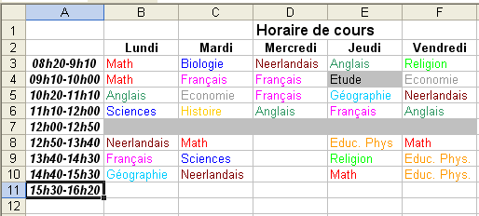

EXERCICE N° 2 :
FICHES PRATIQUES: Exercice 2 – Encodage et mise en forme

Encoder et mettre en forme.

Reproduire le calendrier du mois de septembre 2004 suivant l’exemple ci-dessous.

- Enregistrer le fichier sous « Excalend + votre nom »
- Dans la cellule C1, après avoir sélectionner la grandeur de caractères 20, taper « Mois de septembre 2004 ».
- Encoder le nom des jours depuis la cellule A3 puis sélectionner cette ligne (de A3 à G3) et appliquer les commandes « gras et centrer ».
- Encoder les chiffres des jours et les centrer en utilisant la bonne méthode de sélection.
- Sélectionner les jours (chiffres) constituant les week-end et leur appliquer un fond grisé.
- Changer l’onglet « Feuil1 » en « Septembre 2004 » en couleur rouge.
- Sauver le fichier en utilisant le bouton outil adéquat.
- Sélectionner l’onglet « Feuil2 », changer la couleur de cet onglet et encoder le mois d’octobre 2004.
- Répéter l’opération jusqu’à réaliser un calendrier complet en changeant chaque fois la couleur de l’onglet.
- Sauver régulièrement votre travail (par exemple, à chaque mois).

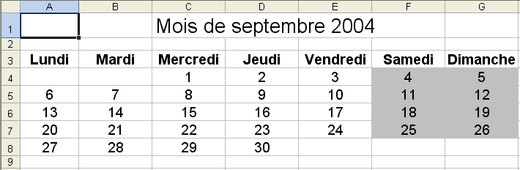

EXERCICE N° 3 :
FICHES PRATIQUES: Exercice 3 – Insertion de dessins et mise en forme

Insertion de dessins et mettre en forme.

Réalisez un damier en utilisant toutes les fonctions vues jusqu'à présent.

- Sauver le fichier sous « Damier + votre nom ».
- Sélectionner les colonnes A à J.
- Cliquer sur le trait séparant A et B et faire glisser la colonne vers la gauche jusqu’à ce que l’info bulle atteigne 40 pixels (toutes les colonnes vont s’ajuster à cette mesure).
- Sélectionner les lignes 1 à 10.
- Cliquer sur le trait séparant 1 et 2 et faire glisser la ligne vers le bas jusqu’à ce que l’info bulle atteigne 40 pixels (toutes les lignes vont s’ajuster à cette mesure).
- Sélectionner toutes les cellules et demander le quadrillage.
- Sélectionner une cellule (case) sur deux en maintenant la touche ctrl enfoncée.
- Cliquer avec le bouton droit de la souris sur une des cases sélectionnées.
- Choisir format de cellule dans les options et dans l’onglet « motif », choisir la couleur gris clair
- Dans la case A1, créer le premier pion noir en dessinant un cercle, en lui appliquant une couleur noire et en lui donnant un peu d’ombre.
- Placer les autres pions en faisant simplement un « copier-coller » (Touche F4).
- Effectuer les mêmes opérations pour les pions blancs mais ici sans donner de couleur.

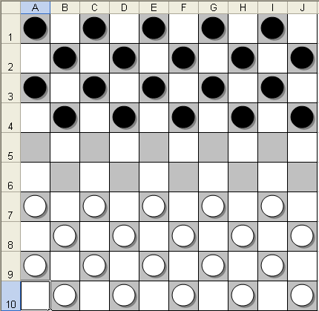

EXERCICE N° 4 :
FICHES PRATIQUES: Exercice 4 – Calculs simples (sommes automatiques et moyennes)

Calculs simples : sommes automatiques et moyennes.

- Ouvrir un nouveau classeur et l’enregistrer sous le nom « Ventes trimest + votre nom ».
- Encoder sur la feuille1 les différentes données du tableau suivant.
- Calculer la somme totale pour chacun des vendeurs pour le trimestre.
- Calculer la somme de tous les vendeurs pour chaque mois.
- Calculer la somme totale de toutes les ventes.
- Faire la moyenne des ventes pour chaque vendeur.
- Faire la moyenne des ventes pour chaque mois.
- Améliorer le tableau en ajoutant des bordures et des couleurs au choix (ne pas trop charger).
NB : Ne pas introduire de format monétaire pour l’instant.
Ventes trimestrielles par vendeurs
Nom | Janvier | Février | Mars
André | 13.532 | 11.125 | 12.545
Christian | 15.662 | 12.365 | 13.542
Fernand | 16.532 | 14.562 | 12.550
Marcel | 12.354 | 12.543 | 12.465
Paul | 15.423 | 16.532 | 15.650
Jacques | 14.320 | 13.824 | 14.333

EXERCICE N° 5 :
FICHES PRATIQUES: Exercice 5 – Facture avec calcul de la TVA et conversion en €

Etablissement d’une facture avec calcul de la TVA et conversion en €.

Vous organisez un banquet chez vous et vous vous adressez à un traiteur pour commander les marchandises dont vous avez besoin.
Le traiteur vous adresse sa facture et vous demande de régler dans les 8 jours un acompte correspondant au tiers de la somme totale.
Lors de la livraison vous aurez à payer le reste de la somme.
Etablissez vous-même les calculs de cette facture en utilisant les formules nécessaires.

Commande du: |  | 5/10/2004
 | Quantité | Pr. unit. HT | Pr. Htva (FB) | Pr. TVAC (FB) | Pr.Htva (€) | Pr.TVAC (€)
Apéritif (Bout.) | 20 | 215
Vin Rouge (Bout.) | 50 | 123
Vin Blanc (Bout.) | 35 | 135
Vin Rosé (Bout.) | 30 | 112
Fromage (Kg) | 5 | 225
Jambon (Kg) | 6 | 336
Huîtres (Kg) | 2 | 402
Sauces (Kg) | 1,5 | 214
Miches | 120 | 9,5
Crustacés (Kg) | 3 | 501
Pâté (Kg) | 1 | 204,5
Pâtes (Kg) | 4 | 52,5
Café (Kg) | 2 | 61
Lait (Litre) | 3 | 32
Saucisson (Kg) | 2,5 | 28,5
TVA | 21,30%
Conversion | 1 € = | 40,3399 FB
 | Total | Pr. Htva (FB)
 | Total | Pr. TVAC (FB)
 | Total | Pr. Htva (€)
 | Total | Pr. TVAC (€)
Acompte |  |  | €
Payable à la livraison |  |  | €

Exercice 6
FICHES PRATIQUES: Exercice 6 – Calculs de pourcentages et tris

Calculs de pourcentages et tris.

- Ouvrez le fichier « Agriculture.xls » et effectuez, dans les zones sous-totaux, les différents calculs de pourcentage sur la feuille intitulée « Général ».
- Pour chaque pays calculez à l’aide des bonnes formules (références relatives, absolues et mixtes) leur pourcentage de production par rapport à l’ensemble des pays de la C.E.E.
- Passez ensuite sur l’onglet « Allemagne » et effectuez le tri de façon à afficher dans l’ordre décroissant les productions les plus importantes.
- Faites de même avec chaque pays.

Agriculture

Part des Etats membres de la C.E.E. (en %) dans la production finale de l'agriculture communautaire, par produit en 1986.
(Sources Quid 1986).

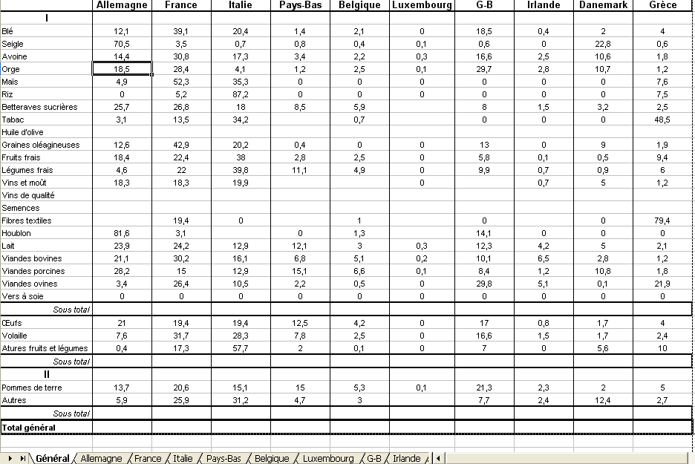

Exercice 7
FICHES PRATIQUES: Exercice 7 – Calculs de différences et tris

Calculs de différences et tris.

Voici les températures relevées dans les principales villes de France le 1° janvier 1997 (source : Le Monde).
Ajaccio | 15 | 8 |  | Grenoble | 1 | -3 |  | Pointe à Pître | 29 | 11
Biarritz | 4 | -1 |  | Lille | -9 | -13 |  | Rennes | -4 | -11
Bordeaux | -3 | -6 |  | Limoges | 1 | -7 |  | St Denis Réunion | 29 | 23
Bourges | -6 | -12 |  | Lyon | -4 | -7 |  | St Etienne | -2 | -10
Brest | -2 | -7 |  | Marseille | 7 | 6 |  | Strasbourg | -10 | -17
Caen | -7 | -12 |  | Nancy | -10 | -18 |  | Toulouse | 1 | -1
Cherbourg | -2 | -9 |  | Nantes | -6 | -11 |  | Tours | -7 | -11
Clermont-Fd | -2 | -11 |  | Paris | -8 | -9 |  | Nice | 8 | 6
Dijon | -6 | -10 |  | Pau | 2 | -2
Fort de F. | 29 | 20 |  | Perpignan | 7 | 3
On cherche à déterminer la ville de France ayant eu le plus grand écart de température entre le jour et la nuit.
1) Entrer dans un tableau les données pour la France. Il y aura trois colonnes : ville, minimum, maximum.
2) Dans une quatrième colonne, calculer l'écart de température pour chaque ville.
3) Sélectionner le tableau en entier, et trier selon le critère en colonne 1, en ordre décroissant.

Exercice 8
FICHES PRATIQUES: Exercice 8 – Les graphiques

Les graphiques

La société GRAPH souhaite avoir une représentation graphique de ses ventes des années 1992 à 1995.
Elle souhaite obtenir les graphiques suivants :
Un graphique représentant l'ensemble des ventes sur cette période,
Un graphique représentant l'évolution des ventes en France,
Un graphique représentant la répartition des ventes en 1992,
Un graphique représentant la répartition des ventes en 1995.
Vous trouverez ci-dessous, le tableau de données à partir duquel seront construits les graphiques.
Société GRAPH - Répartition des ventes en Millions de francs
 | 1992 | 1993 | 1994 | 1995
France | 22 | 23 | 23 | 25
Autres CEE | 25 | 26 | 25 | 27
Europe de l'est | 14 | 16 | 17 | 18
Etats Unis | 19 | 15 | 16 | 16
Autres destinations | 11 | 12 | 12 | 12
Totaux | 91 | 92 | 93 | 98

Exercice 9
FICHES PRATIQUES: Exercice 9 – Exercice récapitulatif

Exercice récapitulatif

Albert, Bernard et Charles sont ouvriers dans une usine X. Ils produisent mensuellement une certaine quantité de pièces. Constituez un tableau en tenant compte des données ci-après.
Mois | Albert | Bernard | Charles
Janvier | 2300 | 2425 | 2475
Février | 2100 | 2080 | 2090
Mars | 2400 | 2080 | 2090
Avril | 2320 | 2540 | 2360
Mai | 2100 | 2400 | 2470
Juin | 2200 | 2500 | 2320
Juillet | 2320 | 2200 | 2520
Août | 2200 | 2310 | 2520
Septembre | 2700 | 2400 | 2220
Octobre | 2400 | 2230 | 2560
Novembre | 2200 | 2100 | 2010
Décembre | 1900 | 1960 | 2230

Dans le tableau de données, calculez :
- la production annuelle totale,
- la production annuelle de chaque ouvrier,
- la production mensuelle moyenne de chaque ouvrier,
- la production mensuelle moyenne de la société.
- A partir des données, éditez plusieurs graphiques selon les demandes suivantes, sur des feuilles séparées :
- la production mensuelle de chaque ouvrier sur l’année,
- la production annuelle de chaque ouvrier par rapport à la production totale de la
société,
- la production d’un seul ouvrier,
- la production mensuelle moyenne de la société durant tout l’année.

